PLANIFICACIÓN PARA EL AUTOAPRENDIZAJE

SEMANA 5 del 27 al 30 de Abril año 2020

ASIGNATURA /CURSO | RELIGIÓN / Segundo Año A
NOMBRE DEL PROFESOR/A | Sara Pérez Miranda
CONTENIDO | Autocuidado
OBJETIVO DE APRENDIZAJE DE LA UNIDAD 1 (TEXTUAL) | Identificar y practicar, en forma guiada, conductas protectoras y de autocuidado en relación a: rutinas de higiene actividades de descanso, recreativas y actividad físicas hábitos de alimentación resguardo del cuerpo y la intimidad la entrega de información personal  Objetivo: -Reconocer acciones de autocuidado que se aprenden en familia.
MOTIVACIÓN | Observan lámina sobre actividades de autocuidado que debe realizar la familia.
ACTIVIDAD(ES) Y RECURSOS PEDAGÓGICOS | ACTIVIDADES:  1.-Observan lámina motivacional sobre el tema.  2.- En compañía de un adulto comentan cada una de las  actividades de autocuidado que se realizan en familia.  3.-Desarrollan guía de trabajo en el cuaderno.  RECURSOS: lamina, guía de trabajo, cuaderno, computador.
EVALUACIÓN FORMATIVA | Dibuja 3 actividades de autocuidado que realizas junto a tu familia
ESTE MÓDULO DEBE SER ENVIADO AL SIGUIENTE CORREO ELECTRÓNICO | Saca una foto a tu cuaderno con las actividades y envíalas a  Santasara63@gmail.com

Guía de trabajo

Nombre: Asignatura Curso: Fecha: Profesora: Sara Pérez Miranda

Instrucciones: Observa las imágenes

Comenta en compañía de un adulto que observas en cada lámina

Completa la guía de trabajo. Saca una foto a tus respuestas y envíalas a tu profesora de la asignatura.

Actividad: Las diferentes familias y sus maneras de cuidar la salud.

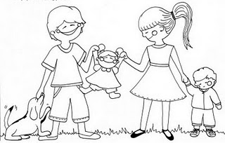
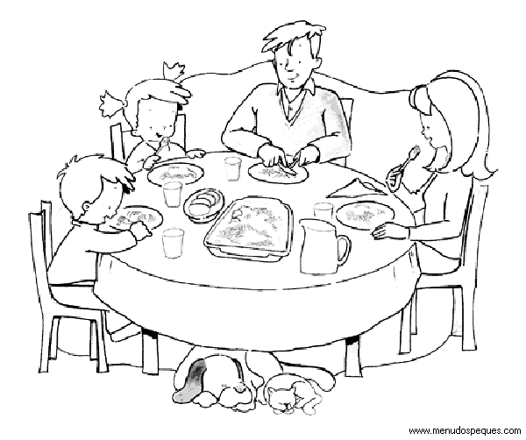
Mira las imágenes con atención: ¿Qué están haciendo en las láminas? Coméntalas.

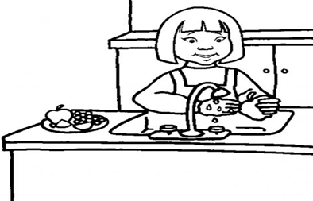

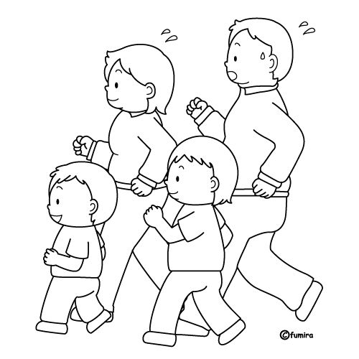

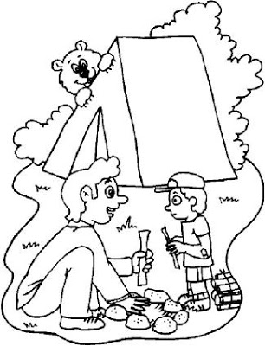

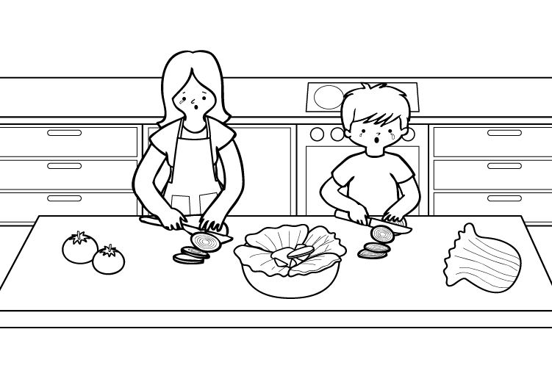

- Dibuja 3 maneras distintas que tu familia practica, para mantener una vida sana

- Dibuja en tu cuaderno de religión 3 actividades de autocuidado que realizas junto a tu familia.

